 | 第１章 総則
 | Ⅰ．総則
 | 第２章 性能基準
 | Ⅰ．通則  1．適用範囲  厨房設備を構成するシステム化された部品群のうち、換気ユニット、調理用加熱機器、食器洗い機等の設備機器を除いたもので、住宅のほか、事務所、老人ホーム又は学校に設置するものに適用する。 | 図書 | □
2．用語の定義
a) セクショナルキッチン：流し台、調理台、こんろ台、つり戸棚等の独立した部品で構成されたものをいう。
b) システムキッチン：複数のキャビネットからなるフロアーユニットをシンク付のワークトップにより一体化させ、かつ調理用加熱機器がワークトップに落とし込んで組み込める構造になっているものをいう。
c) アクセサリー類：バスケット、トレイ、瓶立て、水切りプレートなど、表－２の構成部品名に示されていない機能性向上のための構成部品で、選択的に付属することができるものをいう。ただし、電気を用いるものは含まない。
d) 調整面：構成材相互が関連づけられるように設計された外形を形づくる面をいう。
e) 構成材の基準面：構成材のサイズをモデュールによって規定する面をいい、構成材の位置を規定するために用いられ、構成材の調整面に対してそれぞれ設定する。
f) 組立基準面(線)：構成材の組み立て及び建て方のために規定する基準面(線)をいう。
g) モデュール呼び寸法：構成材のサイズをモデュールによって規定する面、すなわち構成部材の基準面間の距離をいう。
h) 製作寸法：構成材を製作する際の基本となる寸法をいう。
i) 実寸法：製作された構成材の実際の寸法をいう。
j) シンクの深さ：排水口先端からあふれ縁までの垂直距離をいう。
k) 取替えパーツ：将来的に交換が可能な構成部品若しくはその部分又は代替品をいう。
l) 消耗品：取替パーツのうち、耐用年数が短いもので、製品本体の機能・性能を維持するために交換を前提としているもの。
m) メンテナンス：製品の利用期間中にわたり、その機能・性能を維持・保守する行為をいう。計画的な維持・保守に加え、製品の破損・故障に対する緊急補修や、クレーム処理などをその範囲に加える。
n) インターフェイス：他の住宅部品、住宅の躯体等との取り合いをいう。
o) 長寿社会対応キッチンシステム（Ａ型）：ニースペースを有し、トップ高さが固定のものをいう。
p) 長寿社会対応キッチンシステム（Ｂ型）：ニースペースを有し、トップ高さが段階的に調節可能（３段階以上）なものをいう。
q) 収納・ニースペース兼用部品：普段は収納スペースとして使え、かつ必要に応じて当該箇所をニースペースにすることができる部品をいう。
 | 3. 部品の構成  a) セクショナルキッチンの構成は表－１に、システムキッチンの構成は表－２による。なお、直列配列のみか又は直列配列、Ｌ型配列、並行配列、Ｕ型配列が可能なシステムであること。  表－１ セクショナルキッチンの構成  構成部品 構成の別 注） 備 考  流し台 ● ＊１ 棚は平棚もしくは回転棚とする。 ＊２ 一般調理用コンセント、換気扇用コンセント、電子レンジ用コンセント、照明器具用スイッチ、換気扇用スイッチ及び電気配線類を指す。  調理台 ●  こんろ台 ●  つり戸棚 ●  ゴミ収納籠付排水 トラップ ●  隅用調理台^{＊１} △  隅用つり戸棚^{＊１} △  トールキャビネット △  水切り棚・調味料棚 △  収納・ニースペース兼用部品 △  台輪 △  寸法調整部材 △  包丁差し △  フード △  照明器具 △  電気設備パーツ^{＊２} △  アクセサリー類 △  注)構成の別  ●：（必須構成部品）住宅部品としての基本機能上、必ず装備されていなければならない部品及び部材を示す。  △：（選択構成部品）必須構成部品に選択的に付加することができるもので、必ずしも保有しなくてもよい部品及び部材を示す。 | 図書  セクショナルキッチン | □
 | 表－２ システムキッチンの構成部品  構成部品 構成の別 注） 備 考  ワークトップ ● ＊１ 棚は平棚もしくは回転棚とする。 ＊２ 一般調理用コンセント、換気扇用コンセント、電子レンジ用コンセント、照明器具用スイッチ、換気扇用スイッチ及び電気配線類を指す。  シンク ●  フロアーユニット^{＊１} ●  ウォールユニット^{＊１} ●  ゴミ収納籠付排水 トラップ ●  トールユニット ○  寸法調整部材 ○  水切り棚・調味料棚 △  収納・ニースペース兼用部品 △  台輪 △  包丁差し △  フード △  照明器具 △  湯水混合水栓 △  電気設備パーツ^{＊２} △  アクセサリー類 △  ※湯水混合水栓の性能は、JIS B 2061:2023（給水栓）によるものとする。  注)構成の別  ●：（必須構成部品）住宅部品としての基本機能上、必ず装備されていなければならない部品及び部材を示す。  ○：（セットフリー部品）必須構成部品のうち、販売上必ずしもセットしなくてもよい部品及び部材を示す。  △：（選択構成部品）必須構成部品に選択的に付加することができるもので、必ずしも保有しなくてもよい部品及び部材を示す。 | 図書  システムキッチン | □
 | b) 長寿社会対応キッチンシステム（セクショナルキッチン）の構成は、表－３に、又長寿社会対応キッチンシステム（システムキッチン）の構成は表－４による。  表－３ 長寿社会対応キッチンシステム（セクショナルキッチン）の構成  構成部品名 構成の別 注） 備 考  Ａ型 Ｂ型  流し台 ● ● ＊１ 棚は平棚もしくは回転棚とする。 ＊２ 一般調理用コンセント、換気扇用コンセント、電子レンジ用コンセント、照明器具用スイッチ、換気扇用スイッチ及び電気配線類を指す。  調理台 ● ●  こんろ台 ● ●  つり戸棚 ● ●  ゴミ収納籠付排水 トラップ ● ●  隅用調理台^{＊１} △ △  隅用つり戸棚^{＊１} △ △  トールキャビネット △ △  水切り棚・調味料棚 △ △  収納・ニースペース 兼用部品 △ △  台輪 △ △  作業台高さ調整機構 ― △  エクステンション ボード △ △  寸法調整部材 △ △  包丁差し △ △  フード △ △  照明器具 △ △  シングルレバー式 湯水混合水栓 △ △  電気設備パーツ^{＊２} △ △  アクセサリー類 △ △  ※ シングルレバー式湯水混合水栓の性能は、JIS B 2061:2023（給水栓）によるものとする。  注)構成の別  ●：（必須構成部品）住宅部品としての基本機能上、必ず装備されていなければならない部品及び部材を示す。  △：（選択構成部品）必須構成部品に選択的に付加することができるもので、必ずしも保有しなくてもよい部品及び部材を示す。  （Ａ型）：ニースペースを有し、トップ高さが固定のものをいう。  （Ｂ型）：ニースペースを有し、トップ高さが段階的に調節可能（３段階以上）なものをいう。 | 図書  長寿  セクショナルキッチン | □
 | 表－４ 長寿社会対応キッチンシステム（システムキッチン）の構成  構成部品 構成の別 ） 備 考  Ａ 型 Ｂ 型  ワークトップ ● ● ＊１ 棚板は平棚もしくは回転棚とする。 ＊２ 一般調理用コンセント、換気扇用コンセント、電子レンジ用コンセント、照明器具用スイッチ、換気扇用スイッチ及び電気配線類を指す。  シンク ● ●  フロアーユニット^{＊１} ● ●  ウォールユニット^{＊１} ● ●  ゴミ収納籠付排水 トラップ ● ●  トールユニット ○ ○  寸法調整部材 ○ ○  水切り棚・調味料棚 △ △  収納・ニースペース 兼用部品 △ △  台輪 △ △  ワークトップ高さ 調整機構 ― △  エクステンション ボード △ △  包丁差し △ △  照明器具 △ △  シングルレバー式 湯水混合水栓 △ △  電気設備パーツ^{＊２} △ △  アクセサリー類 △ △  ※ シングルレバー式湯水混合水栓の性能は、JIS B 2061:2023（給水栓）によるものとする。  注)構成の別  ●：（必須構成部品）住宅部品としての基本機能上、必ず装備されていなければならない部品及び部材を示す。  ○：（セットフリー部品）必須構成部品のうち、販売上必ずしもセットしなくてもよい部品及び部材を示す。  △：（選択構成部品）必須構成部品に選択的に付加することができるもので、必ずしも保有しなくてもよい部品及び部材を示す。  （Ａ型）：ニースペースを有し、トップ高さが固定のものをいう。  （Ｂ型）：ニースペースを有し、トップ高さが段階的に調節可能（３段階以上）なものをいう。 | 図書  長寿  システムキッチン | □
 | 4. 材料  構成部品の材料は次による。  a) JIS A 4420：2018（キッチン設備の構成材）の「7.材料 表２ 材料」によるもの又はこれと同等以上の性能を有していると証明できること。 | 図書 | □
 | b) 必須構成部品及び選択構成部品にa)以外の材料を使用する場合は、使用する材料の名称及び該当するJIS等の規格名称を明確化し又はJIS等と同等の性能を有していることを証明すること。 | 図書 | □
 | c) Ⅱ．の1.2.3 b)「構成部品に使用する材料のホルムアルデヒド対策」に定めるものであること。 | 図書 | □
 | 5. 施工の範囲  構成部品の施工範囲は、原則として次による。  a) セクショナルキッチン  各構成部品の組立及び設置 | 図書  セクショナルキッチン | □
 | b) システムキッチン  各構成部品の組立及び取付 | 図書  システムキッチン | □
 | 6．寸法  a) セクショナルキッチンの寸法  セクショナルキッチンの寸法は表－５のものとし、間口及びつり戸棚の高さについては、モデュール呼び寸法が100×ｎ又は150×ｎのものをバリエーションとして付加してもよい。  なお、モデュール呼び寸法に対応した製作寸法が複数である場合は、寸法範囲を明示すること。  表－５ セクショナルキッチンの寸法 ［単位：mm］  構成部品 流し台 調理台 隅用 調理台 こんろ台 つり戸棚 隅用つり戸棚  間口^{＊１} 1200 300 ^{＊２} 600 300 ^{＊２}  1500 600 600  1800 900  1200  奥行き^{＊３} 550 600 650 550 600 650 ^{＊２} 550 600 650 450以下^{＊４} ^{＊２}  高さ^{＊５} 800 850 800 850 800 850 620 670 500 700 500  700  ＊１ 間口はモデュール呼び寸法とする。  ＊２ 寸法は特に定めない。  ＊３ 奥行きはモデュール呼び寸法とする。ただし、流し台、調理台、こんろ台の各々の奥行き寸法は整合を図り、550,600,650mmのいずれかの寸法を有していればよい。  ＊４ つり戸棚の奥行きは、扉の厚みを含んだ寸法とする。  ＊５ 流し台、調理台の高さは、800mmもしくは850mmとし、いずれかの寸法を有していればよい。こんろ台の高さは、流し台、調理台の高さ寸法が800mmの場合は620mmとし、850mmの場合は670mmとする。なお、高さは台輪による調整でもよい。 | 図書  セクショナルキッチン | □
 | b) システムキッチンの寸法  システムキッチンの寸法は表－６のいずれかとする。  表－６ システムキッチンの寸法 [ 単位：mm]  構成部品名 ワークトップ フロアー ユニット ウォール ユニット トール ユニット  間口^{＊１} (n=1,2,3 …) ^{＊２} 100×n 又は 150×n 100×n 又は 150×n 100×n 又は 150×n  奥行き^{＊３} 600,650 又は700 600以上 450以下^{＊４} 600以上^{＊５}  高 さ (n=0,1,2 …) 800,850 又は900 ^{＊２} ^{＊6} 1800+50×n (n=0,1,2 …)  ＊１ 間口はモデュール呼び寸法とする。  ＊２ 寸法は特に定めない。  ＊３ 奥行きはモデュール呼び寸法とする。ただし、フロアーユニットの各々の奥行きは整合を図ること。  ＊４ ウォールユニットの奥行きは、扉の厚みを含んだ寸法とする。なお、ビルトインタイプの冷蔵庫等の上に設置する特殊なウォールユニットの奥行き寸法については、フロアーユニットに合わせる。  ＊５ トールユニットの奥行きは、扉の厚みを含んだ寸法とする。  ＊６ ウォールユニットの高さについては特に定めないが、床からウォールユニットの下端までの高さは、1300mm以上であること。 | 図書  システムキッチン | □
 | c) 長寿社会対応キッチンシステムの寸法  1) 長寿社会対応キッチンシステムのセクショナルキッチンの寸法は表－７による。なお、間口及びつり戸棚の高さについては、モデュール呼び寸法が100×ｎ又は150×ｎのものをバリエーションとして付加してもよい。なお、モデュール呼び寸法に対応した製作寸法が複数である場合は、寸法範囲を明示すること。  表－７ 長寿社会対応キッチンシステム（セクショナルキッチン）の寸法 ［単位：mm］  構成部品名 流し台 調理台 隅用 調理台 こんろ台 つり 戸棚 隅用 つり戸棚  間口^{＊1} 1200 1500 1800 300 600 ^{＊２} 600 300 600 900 1200 ^{＊２}  奥行き^{＊３} 650 600 ^{＊２} 650 ^{＊４} ^{＊２}  高さ(Ａ型) ^{＊５} 800 850 800 850 800 850 620 670 500 700 900 500 700 900  高さ(Ｂ型) 800,850,900 の３段階調整 流し台並びに調理台の高さ- 180の位置で調整可とする。 500 700 900 500 700 900  ＊１ 間口はモデュール呼び寸法とする。  ＊２ 寸法は特に定めない。  ＊３ 奥行きはモデュール呼び寸法としてよい。  ＊４ つり戸棚の奥行きは、扉の厚みを含んだ寸法とし、必須保有寸法は特に定めないが、寸法範囲としては450mm 以下とする。  ＊５ Ａ 型の場合、流し台、調理台の高さは、800mm もしくは850mm とし、いずれかの寸法を有していればよい。こんろ台の高さは、流し台、調理台の高さ寸法が800mm の場合は620mm とし、850mm の場合は670mm とする。なお、高さは台輪による調整でもよい。 | 図書  長寿  セクショナルキッチン | □
 | 2) 長寿社会対応キッチンシステムのシステムキッチンの寸法は表－８による。  表－８長寿社会対応キッチンシステム（システムキッチン）の寸法 ［単位：mm］  構成部品名 ワークトップ フロアー ユニット ウォール ユニット トール ユニット  間口^{＊１} (n=1,2,3… ) ^{＊２} 100×n 又は 150×n 100×n 又は 150×n 100×n 又は 150×n  奥行き^{＊３} 650 600 以上 450 以下^{＊４} 600 以上^{＊５}  高さ(Ａ型) (n=0,1,2 …) 800又は850 ^{＊２} ^{＊６} 1800+50×n  高さ(Ｂ型) (n=0,1,2 …) 800,850,900 の３段階調整 ^{＊２} ^{＊６} 1800+50×n  ＊１ 間口はモデュール呼び寸法とする。  ＊２ 寸法は特に定めない。  ＊３ 奥行きはモデュール呼び寸法とする。ただし、フロアーユニットの各々の奥行き寸法は整合を図ること。  ＊４ ウォールユニットの奥行きは、扉の厚みを含んだ寸法とする。なお、ビルトインタイプの冷蔵庫等の上に設置する特殊なウォールユニットの奥行き寸法については、フロアーユニットに合わせる。  ＊５ トールユニットの奥行きは、扉の厚みを含んだ寸法とする。  ＊６ ウォールユニットの高さについては特に定めないが、床からウォールユニットの下端までの高さは、1300mm以上であること。 | 図書  長寿  システムキッチン | □
 | d) ワークトップの調理用加熱機器用開口部の実寸法  ワークトップの調理用加熱機器用開口部の実寸法は、表－９のいずれかとする。  表－９ ワークトップの調理用加熱機器用開口部の実寸法  （図－１参照） ［単位：mm］  幅（Ａ） 奥行き（Ｂ） 入隅の半径（Ｃ） 深さ（Ｄ）  410 460 R25以下 150又は220  560  710  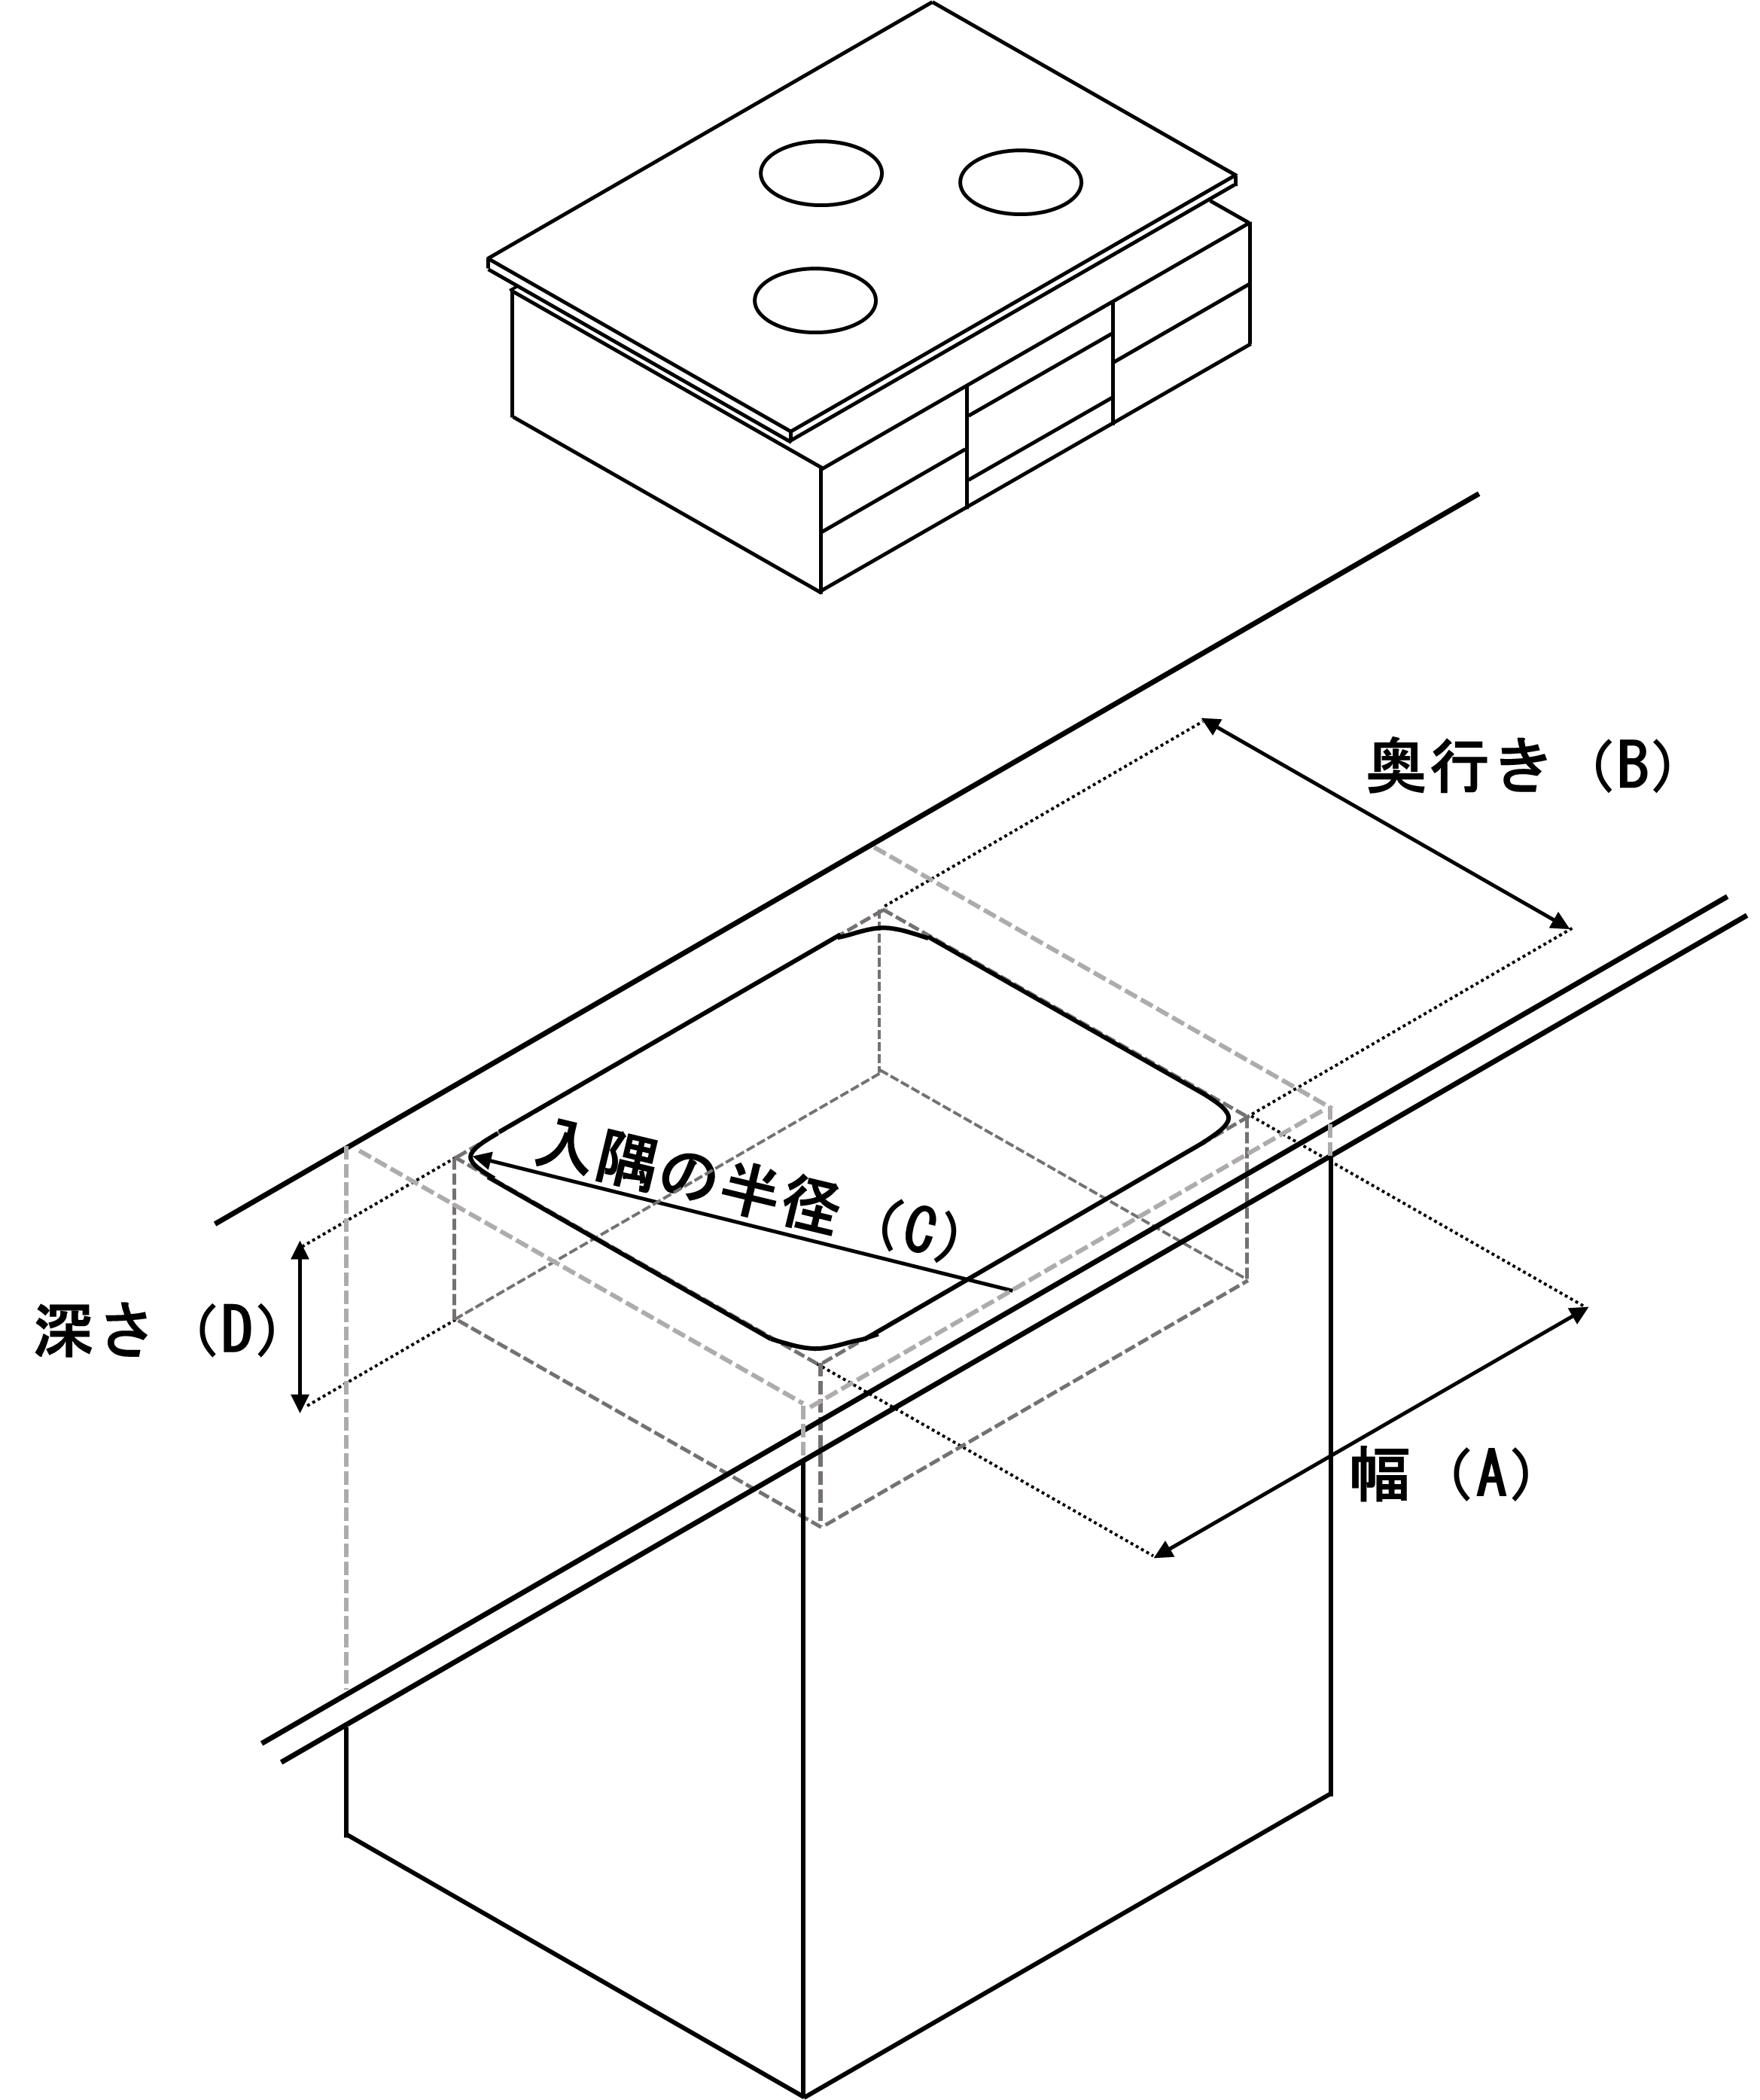  図－１ | 図書 | □
 | e) セクショナルキッチンのこんろ台の寸法  こんろ台の奥行きは、流し台、調理台の奥行きと整合を図るものとする。 | 図書  セクショナルキッチン | □
 | f) 寸法許容差  表－５から表－８の間口、奥行き、高さの製作寸法と実寸法との許容差は、±2.5mm以内とする。ただし、表－９の寸法許容差は、0mm～+4mmとする。 | 図書 | □
 | g) システムキッチンのサービスゾーンの寸法  システムキッチンの給排水、ガスなどの配管の空間は、適切な寸法が確保されていること。  ＜例示仕様＞  サービスゾーンの寸法は奥行きは70㎜～100㎜とし、高さは100㎜以上とする。（下図））  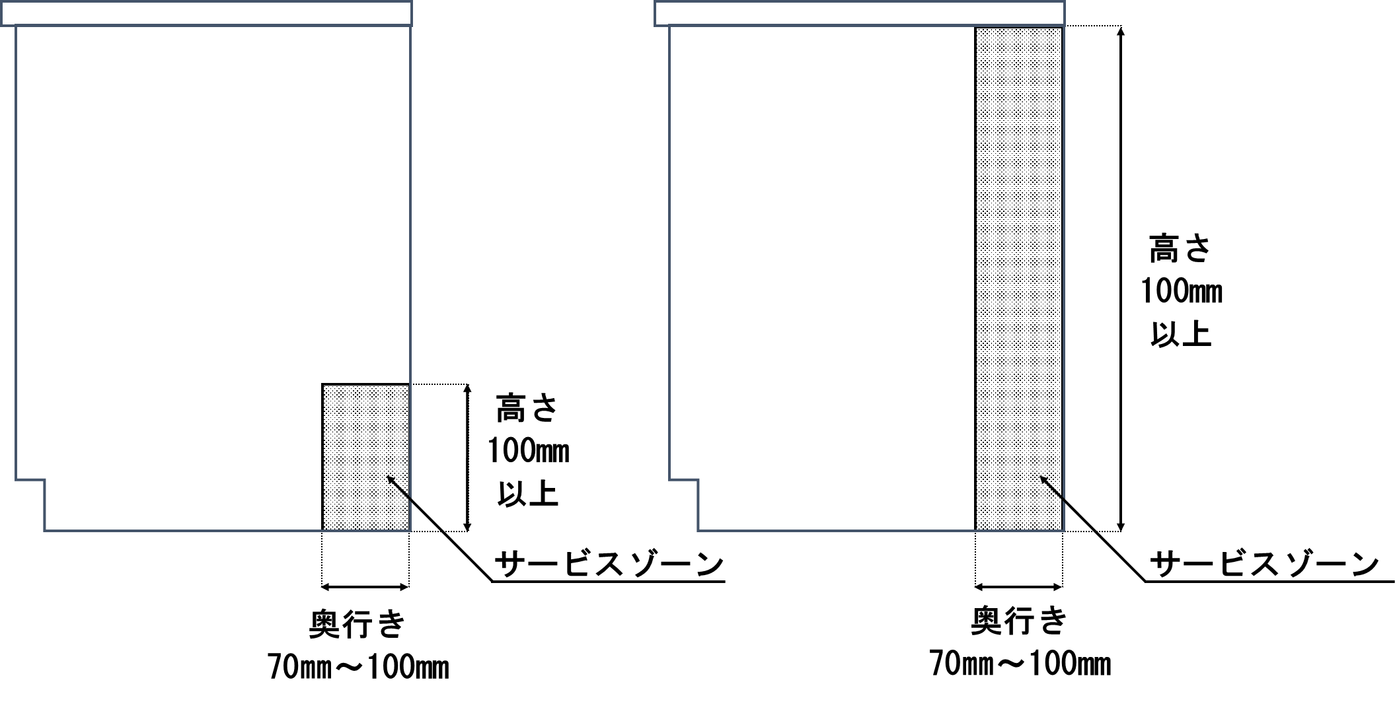 | 図書  システムキッチン | □
 | Ⅱ．要求事項  1. 住宅部品の性能等に係る要求事項  1.1 機能の確保  a) 機能の確保（各部の寸法・構造）  1) 蹴込み奥行き及び欠き込み部の高さ寸法は、適切であること。  ＜例示仕様＞  蹴込み奥行きは、50mm以上*１、欠き込み部の高さは、50mm以上とする。（下図）  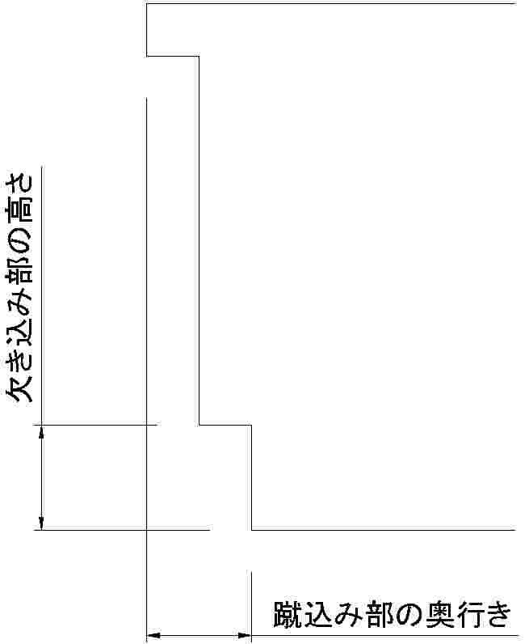  *１ セクショナルキッチンのこんろ台の場合は、流し台天板の先端からの奥行きとする。 | 図書  現物 | □
 | 2) システムキッチンは、組み込まれる調理用加熱機器のなべなどを支える部分（例；ごとく）の上面の高さが、ワークトップ上面から50mm以下となるような構造であること。 | 図書  システムキッチン | □
 | 3) 扉を有するウォールユニット又は吊り戸棚は、キャッチ機構を取り付けることができる構造であること。 | 図書 | □
 | b) 作業の快適性  1) ワークトップは平滑に、かつ、緩み等のないように本体と取り付き、水栓まわりや作業面に水だまりが生じにくいこと。 | 図書  現物 | □
 | 2) シンク及び排水トラップは、「シンクの排水性試験」を行い、20Lの水を60秒以内に排水を完了でき、排水後シンクに水だまりがないこと。  ＜試験：JIS A 4420：2018「キッチン設備の構成材」の8.22「シンクの排水性試験」＞ | 試験 | □
 | 3） 引出しは、閉じた状態でがたつきがなく、かつ開いたときに確実なストッパー機構を有すること。 | 図書  現物 | □
 | 4) 組み込みの照明器具を付ける場合は、カバーされていること。なお、照明器具直下の作業面照度は、「照明器具の照度試験」試験を行い、暗室の中で蛍光灯は30分間、電球は５分間点灯した後、JIS C 1609-1：2006（照度計 第１部：一般計量器）に規定する照度計又はそれと同等のもので測定し、少なくとも 150 lx以上確保できること。  ＜試験：BLT KS-01「照明器具の照度試験」＞ | 試験  図書  現物 | □
 | c) シンク・排水トラップの水密  シンク、排水トラップの接続部は、「シンクの満水性試験」を行い、水漏れがなく、著しい変形のないこと。  ＜試験：JIS A 4420：2018「キッチン設備の構成材」の8.21「シンクの満水性試験」＞ | 試験 | □
 | d) 長寿社会対応キッチンシステムの機能の確保  長寿社会対応キッチンシステムの場合は、a)からc)によるほか、以下による。  1) システム各部の寸法は、加齢に伴う身体の機能の変化に対し以下の配慮がされていること。  ＜例示仕様＞  ① ニースペースは、幅600mm以上、高さ550mm以上、奥行150mm以上とする。ただし、調理用加熱機器の下部にあたる箇所はその限りでない。  ② シンクの深さは、120mm以上230mm以下とする。 | 図書  長寿 | □
 | 2) 機能確保のための構造  システム各部の構造は、加齢に伴う身体の機能の変化に対し以下の配慮がされていること。  ① 流し台、調理台、コンロ台及びワークトップの立ち上がり部は、水切りカバーを使用しない構造であること。 | 図書  長寿 | □
 | ② 流し台、調理台又はコンロ台或いはフロアキャビネットの前面には、レンジフードファン用スイッチが設置できるような構造であること。 | 図書  長寿 | □
 | ③ つり戸棚の下部は、水切り棚・調味料棚が設置できるような構造であること。 | 図書  長寿 | □
 | ④ システムキッチンの場合、ワークトップ上面は、シングルレバー式湯水混合水栓が取り付けられるような構造であること。 | 図書  長寿  システムキッチン | □
 | ⑤ 排水管は、堅固に接続されていること。 | 図書  長寿 | □
 | 3）作業の快適性  選択構成部品の照明は、「照明器具の照度試験」に基づく試験を行い、照明直下の作業面が、暗室の中で蛍光灯は30分間、電球は５分間点灯した後、JIS C 1609-1：2006（照度計 第１部：一般計量器）に規定する照度計又はそれと同等のもので照度を測定し、少なくとも200 lx以上確保できること。  ＜試験：BLT KS-01「照明器具の照度試験」＞ | 試験 | □
 | 1.2 安全性の確保  1.2.1 機能的な抵抗力及び安定性の確保  a) フロアユニット又は流し台の剛性  フロアユニット又は流し台の剛性は、「構造及び骨組の強度試験」を行い、各部に破損、著しい変形、接合部の破損、緩みがないこと。また、長辺方向の変位量の平均値と短辺方向の変位量の平均値がそれぞれ10mm以下であること。なお、流し台はモデュール呼び寸法1800の完成品を用い、フロアユニットは呼び寸法1800に組み合わせ、同一寸法のワークトップを取り付けたものを試験体とする。  ＜JIS A 4420：2018（キッチン設備の構成材）の8.19「構造及び骨組の強度試験」＞ | 試験 | □
 | b) ワークトップ又は上板の強度  1) セクショナルキッチンの上板の強度  ① 等分布荷重に対しては、トップの中央部に200φの当て板を置き、300Ｎの荷重を当て板の上に等分布になるように加え、24時間放置し除荷後に、使用上支障のあるような著しい変形がないこと。  ＜試験：BLT KS-04「上板の強度試験」＞ | 試験  セクショナルキッチン | □
 | ② 衝撃に対しては、トップの任意の異なった３箇所に質量１kgのおもりを600mmの高さから落下させ、上板に使用上支障のある著しい変形、裏面に貫通するような亀裂が生じないこととする。  ＜試験：BLT KS-04「上板の強度試験」＞ | 試験  セクショナルキッチン | □
 | ③ 局部荷重に対しては、200Ｎの局部荷重を加え、使用上支障のある著しい変形、裏面に貫通するような亀裂が生じないこと。  ＜試験：BLT KS-04「上板の強度試験」＞ | 試験  セクショナルキッチン | □
 | 2) システムキッチンのワークトップの強度  システムキッチンのワークトップの強度は、「ワークトップ及びユニットの底部の強度試験」を行い、使用上支障のある変形、緩み及びがたつきがないこと。  ＜試験：JIS A 4420：2018の8.4「ワークトップ及びユニットの底部の強度試験」＞ | 試験  システムキッチン | □
 | c) フロアーユニット又は本体底部の強度  1) セクショナルキッチンの本体底部の強度  本体底部の強度は、本体の扉を開けた状態で、本体底部に質量 30㎏のおもりを載せ、24時間放置し除荷後、最大残留たわみ量が3mm以下であること。  ＜試験：BLT KS-14「本体底部の強さ試験」＞ | 試験  セクショナルキッチン | □
 | 2) システムキッチンのフロアーユニット底部の強度  フロアーユニット底部の強度は、「ワークトップ及びユニットの底部の強度試験」を行い、使用上支障のある変形、緩み及びがたつきがないこと。  ＜試験：JIS A 4420：2018の8.4「ワークトップ及びユニットの底部の強度試験」＞ | 試験  システムキッチン | □
 | d) ワークトップの耐熱性試験（ステンレス製ワークトップを除く）  ワークトップは、「ワークトップの耐熱性試験」を行い、等級４以上であること。  ＜試験：JIS A 4420：2018の8.24「ワークトップの耐熱性試験」＞ | 試験 | □
 | e) システムキッチンのシンク底部の強度  システムキッチンのシンク底部の強度は、ほぼ中央に300mm×300mmの当て板を置き、その上から900Ｎの荷重をかけ、24時間放置し除荷後に、使用上支障のある変形、緩み及びがたつきがないこと。  ＜試験：BLT KS-05「シンク底部の強度試験」＞ | 試験  システムキッチン | □
 | f) シンク底部の耐衝撃  シンク底部の耐衝撃性は、任意の異なった３箇所に質量28.1gの鋼球を高さ450mmから落下させ、使用上支障のある変形、きず及びはく離がないこと。  ＜試験：BLT KS-06「シンク底部の耐衝撃性試験」＞ | 試験 | □
 | g) ウォールユニット又は吊り戸棚の取付強度  1) セクショナルキッチンのつり戸棚の取付強度  つり戸棚の固定強度は、棚板及び底板の幅100mmあたり30Ｎの等分布荷重を加え、載荷24時間後に脱落していないこと。  ＜試験：BLT KS-07「つり戸棚の固定強度試験」＞ | 試験  セクショナルキッチン | □
 | 2) システムキッチンのウォールユニットの取付強度  ウォールユニットの取付強度は、「ウォールユニットの取付強度試験」を行い、異常がなく使用上支障のある変形、緩み、がたつきのないこと。  ＜試験：JIS A 4420：2018の8.20「ウォールユニットの取付強度試験」＞ | 試験  システムキッチン | □
 | h) セクショナルキッチンの棚板、棚板受け及びつり戸棚の底板の強度  棚板、棚板受け及びつり戸棚の底板の強度は、棚板にあっては幅100mmあたり20Ｎ、また、つり戸棚にあっては底板の幅100mmあたり30Ｎの等分布荷重を加え、載荷24時間後の変位量が5mm以下で、かつＬ／160以下（Ｌ：棚板、底板の長さ）であること。なお、たわみにより、扉、引き出しの開閉に支障がなく、棚板には使用上支障のあるがたつきがないこと。  ＜試験：BLT KS-08「棚板、棚板受け及びつり戸棚の底板の強度試験」＞ | 試験  セクショナルキッチン | □
 | i) システムキッチンの棚板支持具の強度  システムキッチンの棚板支持具の強度は、「棚板支持具の強度試験」を行い、棚板支持具に変形、緩み及びがたつきがないこと。  ＜試験：JIS A 4420：2018の8.2「棚板支持具の強度試験」＞ | 試験  システムキッチン | □
 | j) システムキッチンの棚板の強度  棚板の強度は、「棚板の強度試験」を行い、各部の異常がなく、かつ最大変位量が１％以下であること。  ＜試験：JIS A 4420：2018の8.3「棚板の強度試験」＞ | 試験  システムキッチン | □
 | k) 扉の垂直荷重及び耐水平荷重  扉の垂直荷重及び耐水平荷重は、「扉の垂直荷重試験」及び「扉の水平荷重試験」を行い、使用上支障のある変形、緩み及びがたつきがないこと。  ＜試験：JIS A 4420：2018の8.5「扉の垂直荷重試験」＞  ＜試験：JIS A 4420：2018の8.6「扉の水平荷重試験」＞ | 試験 | □
 | l) 扉の耐衝撃  システムキッチンの扉の耐衝撃は、扉が完全に開いた状態から30度手前の位置からワイヤで結んだ質量1.5㎏のおもりを落下させ、10回の衝撃力を加えた後、使用上支障のある変形及び破損がないこと。  ＜試験：BLT KS-09「扉及び扉取付部の耐衝撃試験」＞ | 試験  システムキッチン | □
 | m) 取っ手取付部の強度  取っ手取付部の強度は、「取っ手の取付部の強度試験」を行い、使用上支障のある変形、緩み及びがたつきのないこと。  ＜試験：JIS A 4420：2018の8.18「取っ手の取付部の強度試験」＞ | 試験 | □
 | n) 収納・ニースペース兼用部品のキャスターの仕様  収納・ニースペース兼用部品を有する場合のキャスターの仕様は、JIS S 1038:1994 （事務いす用キャスター）による。 | 図書 | □
 | 1.2.2 使用時の安全性及び保安性の確保  a) 形状、加工上の安全  1) 人体が接触する各部分は、バリ、めくれ、鋭利な突起物がないこと。 | 現物 | □
 | 2) 扉、引出しに指を挟みやすい危険な隙間がないこと。 | 現物 | □
 | 3) 調理面より物が落下しにくい形状であること。 | 現物  図書 | □
 | 4) 棚板が容易に回転したりすべり落ちない工夫が施されていること。 | 現物  図書 | □
 | 5) 包丁差しは、取扱説明書等で制限した最大長さの包丁で、扉の開閉により包丁が落下したり、包丁を差した状態で刃の部分が表面に出たりしないような形状であること。 | 現物  図書 | □
 | b) 電気設備の通電作動、絶縁抵抗及び絶縁耐力  1)ユニットの電気回路又は電気器具は、「通電作動試験」を行い、回路の各部に正常に通電され、所定の動作が行われていること、使用上支障のある騒音、振動などの以上がないことを確認する。  ＜試験：JIS A 4420：2018の8.26「通電作動試験」＞ | 試験 | □
 | 2) 通電作動試験の前後において、充電部とユニットの表面との間の絶縁抵抗値は、「電気絶縁抵抗試験」を行い、１ＭΩ以上であること。  ＜試験：JIS A 4420：2018の8.27「電気絶縁抵抗試験」＞ | 試験 | □
 | 3) 電気絶縁抵抗試験の後、充電部とユニットの表面との間の絶縁耐力は、「電気絶縁耐力試験」を行い、連続して１分間耐えること。  ＜試験：JIS A 4420：2018の8.28「電気絶縁耐力試験」＞ | 試験 | □
 | c) 高さ調節機構の誤作動防止  高さ調節機構の誤作動防止作業台・ワークトップ高さ調整機構がある場合は、誤作動のないこと。 | 図書 | □
- ４ | 1.2.3 健康上の安全性の確保  a) 排水トラップ  排水トラップは、排水管内の臭気や害虫が室内に入り込まないものであること。  ＜例示仕様＞  1） 二重トラップとならないように設けること。  2） 封水深は、50mm 以上 100mm 以下とする。  3） 脚断面積比は、1.3 以上とする。  4） 排水トラップの主要部分の材質は、ポリプロピレン、耐熱ABS樹脂等とし、構造は、ゴミ収納籠付わんトラップで、わん浮動防止機構付とする。  5） ゴミ籠の材質は、ステンレス製又は樹脂製とし、穴の大きさは円形の場合φ1.5mm 以下又はその他の形状の場合2mm 以下とする。  6） 排水トラップの通水路の最小幅は、10mm 以上とする。  7） 排水トラップの封水量は、400mｌ 以上とする。  8） 排水トラップと器具排水管との接続部は、器具排水管と直接又は付属品により、JIS K 6741:2016（硬質ポリ塩化ビニル管）で定めるVP40 （台所流し台用）又はJIS G 3452:2016（配管用炭素鋼鋼管）に規定する40A （台所流し台用）を接続できる構造とする。 | 図書 | □
 | b) 構成部品に使用する材料のホルムアルデヒド対策  構成部品に使用する材料のホルムアルデヒド対策構成部品に使用する材料は、次のいずれかであること。  1) 建築基準法施行令第２０条の５第１項第３号に規定する第一種ホルムアルデヒド発散建築材料又は同項第４号に規定する第二種ホルムアルデヒド発散建築材料若しくは第三種ホルムアルデヒド発散建築材料のいずれにも該当しないものであること。  2) 同条第４項に基づく国土交通大臣の認定を受けたものであること。 | 図書 | □
 | 1.2.4 火災に対する安全性の確保  構成部品は、建築基準法、火災予防条例等の関連法規等に従い設置できること。 | 図書 | □
 | 1.3 耐久性の確保  a) 引出しの開閉繰返し強度  1)セクショナルキッチンの引出しの開閉繰返し強度は、内容量１dm³ （1000cm³ ）あたり質量0.3kｇを載荷（ただし、最大載荷量は質量7.5kgとする。）した状態で5,000回の開閉繰り返し後、開閉始動力が49Ｎ以下であり、かつ引出し及びランナーに著しい変形、がたつき等がないこと。  ＜試験：BLT KS-10「引出しの開閉繰返し試験」＞ | 試験  セクショナルキッチン | □
 | 2) システムキッチンの引出しの開閉繰返し強度は、「引出し及びランナーの耐久性試験」及び「引出しの急速開閉試験」を行い、引出し及びランナーに著しい変形、がたつき等がないこと。また、「引出し及びランナーの耐久性試験」においては、5,000回以上開閉を繰返した後の開閉始動力が49Ｎ以下であること。  ＜試験：JIS A 4420：2018の8.15「引出し及びランナーの耐久性試験」＞  ＜試験：JIS A 4420：2018の8.16「引き出しの急速開閉試験」＞ | 試験  システムキッチン | □
 | b) 扉の開閉繰返し強度  1) セクショナルキッチンの扉の開閉繰返し強度は、第三者性を有する機関等による「扉の開閉繰返し試験」の全閉状態から45°の角度で、10,000回の開閉繰り返し後、円滑に扉が全開・全閉でき、開閉の際の異常発生音がなく、かつ扉、丁番及びキャッチ機構に著しい変形、がたつきがないこと。  ＜試験：BLT KS-11「扉の開閉繰返し試験」＞ | 試験  セクショナルキッチン | □
 | 2) システムキッチンの扉の開閉繰返し強度は、以下の  ①、②いずれかを満たすこと。  ①第三者性を有する機関等により「扉の耐久性試験」を行い、円滑に扉が全開・全閉でき、開閉の際の異常発生音がなく、かつ扉、丁番及びキャッチ機構に著しい変形、がたつきがないこと。  ＜試験：JIS A 4420：2018の8.7「扉の耐久性試験」＞  ②第三者性を有する機関等により「開き戸の耐久性試験」を行い、円滑に開き戸が全開・全閉でき、開閉の際の異常発生音がなく、かつ扉、丁番及びキャッチ機構に著しい変形、がたつきがないこと。なお、試験を行う場合の全閉状態からの開閉角度は、45°以上とする。  ＜試験：JIS A 4420：2005の8.12「開き戸の耐久性試験」＞ | 試験  システムキッチン | □
 | 1.4 環境に対する配慮（この要求事項は、必須要求事項ではなく任意選択事項である）  1.4.1 製造場の活動における環境配慮  本項目を認定の対象とする場合は、製造場における活動が環境に配慮されたものであること。 | 「1.4 環境に対する配慮」は選択事項  （付加認定基準選択の場合は必須）
 |  | <選択>  図書 | □
 | 1.4.2 キッチンシステムのライフサイクルの各段階における環境配慮  本項目を認定の対象とする場合は、次の項目に適合すること。  1.4.2.1 材料の調達時等における環境配慮  以下に例示するような材料の調達時等における環境配慮の取組みの内容を認定の対象とする場合は、その内容を明確にすること。  a) 再生資源又はそれを使用した材料を調達していること。  b) 調達のガイドラインを設けること等により、材料製造時の環境負荷が小さい材料を調達していること。 | <選択>  図書 | □
 | 1.4.2.2 製造・流通時における環境配慮  以下に例示するような製造・流通時における環境配慮の取組みの内容を認定の対象とする場合は、その内容を明確にすること。  a) 製造工程の効率化や製造機器を高効率型にすること等により、製造時のエネルギー消費量の削減を図っていること。また、エネルギーの再利用を図るようにしていること。  b) 小型化、軽量化、部品設計、ユニット組み合わせの工夫等により、材料の使用量を削減していること。  c) 製造時に発生する端材の削減又は再資源化に取組み、生産副産物の発生量の削減を図っていること。  d) 工場内で廃棄される梱包材料を削減するため、以下に例示するような取組みを行っていること。  1) 調達する材料等の梱包材は、再生資源として利用が可能なダンボール等を選択し、既存の資源回収システムを活用していること。  2) 調達する材料等の梱包材は、「通い箱」や「通い袋」等とし、繰り返し使用していること。  e) 製造時の環境汚染を防止していること。 | <選択>  図書 | □
 | 1.4.2.3 施工時における環境配慮  以下に例示するような施工時における環境配慮の取組みの内容を認定の対象とする場合は、その内容を明確にすること。  a) 梱包材料の使用量を削減していること。  b) 再生資源として利用が可能な梱包材料又は再生資源を利用した梱包材料を使用していること。  c) 梱包材が複合材のものにあっては、再生資源として分離が容易なものを選択していること。  d) 梱包材にダンボールを利用する等、既存の資源回収システムが活用できること。  e) 当該住宅部品を設置するために使用するシーリング材等の施工材料は、厚生労働省「室内空気汚染に係るガイドライン」における13物質を使用していない材料、または使用量、放散量が少ない材料を選択する必要がある旨を設計者、施工者及びエンドユーザーに対して情報提供していること。 | <選択>  図書 | □
 | 1.4.2.4 使用時における環境配慮  以下に例示するような使用時における環境配慮の取組みの内容を認定の対象とする場合は、その内容を明確にすること。  a) 低騒音で使用ができること。  b) 水の消費量が削減できること。  c) 厚生労働省「室内空気汚染に係るガイドライン」における13物質を使用しておらず、又はそれらの使用量、放散量が少ない材料を用いていること。 | <選択>  図書 | □
 | 1.4.2.5 更新・取外し時における環境配慮  以下に例示するような更新・取外し時における環境配慮の取組みの内容を認定の対象とする場合は、その内容を明確にすること。  a) 躯体等に埋め込むタイプのもの等は、他の住宅部品や躯体等へ影響を及ぼさないようにインターフェイスが適切であること。  b) 低騒音かつ低振動での更新が行えること。 | <選択>  図書 | □
 | 1.4.2.6 処理・処分時における環境配慮  以下に例示するような処理・処分時における環境配慮の取組みの内容を認定の対象とする場合は、その内容を明確にすること。  a) 廃棄物の発生を抑制するため、以下に例示するような取組みを行っていること。  1) 材料ごとの分離が容易であること。  2) 再資源化が容易な材料を使用していること。  3) 種類ごとに材料名の表示があること。  4) 再資源化を実施していること。  b) 廃棄時に汚染を発生する有害物質は使用せず、又は使用量を削減していること。 | <選択>  図書 | □
 | 2 供給者の供給体制等に係る要求事項  2.1 適切な品質管理の実施  次のa)又はb)により生産管理が行われていること。  a) ISO9001、JIS Q 9001の認定登録が維持されていること。 | 図書 | □
 | b) 次のような品質マネジメントシステムにより生産管理されていること。  1) 工場及び作業工程以下の内容が明確にされていること。  ① 工場の概要  ⅰ) 工場の名称、住所、敷地面積、建物面積、工場レイアウト等 | 図書 | □
 | ⅱ) 工場の従業員数 | 図書 | □
 | ⅲ) 優良住宅部品又はそれと同一品目の住宅部品の生産実績 | 図書 | □
 | ② 作業工程  ⅰ) 工程（作業）フロー | 図書 | □
 | 2) 品質管理以下の方法により品質管理が行われていること。  ① 工程の管理  ⅰ) 商品又は加工の品質及び検査が工程ごとに適切に行われていること。また、作業記録、検査記録などを用いることによりこれらの工程が適切に管理されていること。 | 図書 | □
 | ⅱ) 工程において発生した不良品又は不合格ロットの処置及び再発防止対策が適切に行われること。 | 図書 | □
 | ② 苦情処理が適切に行われると共に、苦情の原因となった事項の改善が図られること。 | 図書 | □
 | ③ 外注管理（製造、加工、検査又は設備の管理）が適切に行われること。 | 図書 | □
 | ④ 製造設備又は加工設備及び検査設備の点検、校正、検査、保守が適切に行われていること。 | 図書 | □
 | ⑤ 必要な場合は、社内規格を整備すること。社内規格には以下のようなものがある。  ⅰ) 製品又は加工品（中間製品）の検査に関する事項 | 図書 | □
 | ⅱ) 製品又は加工品（中間製品）の保管に関する事項 | 図書 | □
 | ⅲ) 製造設備又は加工設備及び検査設備に関する事項 | 図書 | □
 | ⅳ) 外注管理（製造、加工、検査又は設備の管理）に関する事項 | 図書 | □
 | ⅴ) 苦情処理に関する事項 | 図書 | □
 | 3) その他品質保持に必要な項目  ① 品質管理が計画的に実施されていること。 | 図書 | □
 | ② 品質管理を適正に行うために、責任と権限が明確にされていること。 | 図書 | □
 | ③ 品質管理を推進するために必要な教育訓練が行われていること。 | 図書 | □
 | 2.2 適切な供給体制及び維持管理体制等の確保  2.2.1 適切な品質保証の実施  a) 保証書等の図書  無償修理保証の対象及び期間を明記した、保証書又は取扱説明書等を有すること。 | 図書 | □
 | b) 無償修理保証の対象及び期間は、部品を構成する部分又は機能に係る瑕疵（施工の瑕疵を含む。）に応じ、一定の年数以上でメーカーの定める年数とすること。ただし、免責事項として次に定める事項に係る修理は、無償修理保証の対象から除くことができるものとする。  1）シンクの防水機能及びキャビネット本体の剛性 ５年  2）1).以外の部分又は機能 ２年  ＜免責事項＞  １.本基準の適用範囲以外で使用した場合の不具合  ２.ユーザーが適切な使用、維持管理を行わなかったことに起因する不具合  ３.メーカーが定める施工説明書等を逸脱した施工に起因する不具合  ４.メーカーが認めた者以外の者による住宅部品の設置後の移動･分解などに起因する不具合  ５.建築躯体の変形など住宅部品本体以外の不具合に起因する当該住宅部品の不具合、塗装の色あせ等の経  年変化または使用に伴う摩耗等により生じる外観上の現象  ６.海岸付近、温泉地などの地域における腐食性の空気環境に起因する不具合  ７.ねずみ、昆虫等の動物の行為に起因する不具合  ８.火災･爆発等事故、落雷･地震･噴火･洪水･津波等天変地異または戦争･暴動等破壊行為による不具合  ９.消耗部品の消耗に起因する不具合 | 図書 | □
 | 2.2.2 確実な供給体制の確保  製造、輸送及び施工についての責任が明確にされた体制が整備・運用され、かつ、入手が困難でない流通販売体制が整備・運用されていること。 | 図書 | □
 | 2.2.3適切な維持管理への配慮  2.2.3.1 維持管理のしやすさへの配慮  使用者、維持管理者等による維持管理がしやすく、製品や取替えパーツの交換作業が行いやすい製品として、次の基準を満たすこと。  a） 一般に製造・販売・使用されている清掃用具を使用して清掃ができること。 | 図書 | □
 | b） ゴミ収納籠付排水トラップは、清掃が可能な措置が講じられたものであること。なお、わんトラップの場合のわんの上部には、以下の説明事項を刻印すること。  1) わん浮動防止機構の解除方法 | 図書 | □
 | 2) トラップ部分の清掃時以外はわんを必ず装着しておく旨の明示 | 図書 | □
 | c) 以下の1)及び2)の部位は、キャビネット扉を開けた状態で露出しているか、又は露出していない場合は点検用開口を設けるなどし、点検が容易に行えること。  1) ゴミ収納籠付排水トラップと器具排水管との接合部 | 図書 | □
 | 2) システムキッチンの湯水混合水栓と器具給水・給湯管との接合部 | 図書  システムキッチン | □
 | d) 製品や取替えパーツの交換に配慮されており、その考え方が示された図書が整備されていること。 | 図書 | □
 | e) 照明器具を設ける場合、照明カバーは着脱が容易であること。 | 図書 | □
 | f) 定期的なメンテナンス（事業者による維持管理をいう。以下同じ。）が必要な場合、専門の技術者等により、確実にメンテナンスが実施できること。 | 図書 | □
 | g) 作業台・ワークトップ高さ調整機構がある場合、作業台・ワークトップ高さ調整などの際に配管まわりの点検が容易にできるようになっていること。 | 図書 | □
 | 2.2.3.2 補修及び取替えへの配慮  a) 構成部品について、取替えパーツ(消耗品である場合はその旨)を明確にしていること。 | 図書 | □
 | b) 主要な構成部品について、設計耐用年数及びその前提を明確にしていること。  1) キッチンシステムの正常な使用方法、メンテナンス方法、設置環境等使用環境に係る前提条件を明確にしていること。 | 図書 | □
 | 2) 1)の条件のもと、製品の設計耐用年数を設定していること。 | 図書 | □
 | c) 取替えパーツの部品名、形状、取替え方法等の情報を明示していること。また、取替えパーツのうち、消耗品については、交換頻度を明らかにすること。 | 図書 | □
 | d) 住宅部品の生産中止後においても、取替えパーツの供給可能な期間を10年以上としていること。 | 図書 | □
 | 2.2.4 確実な維持管理体制の整備  2.2.4.1 相談窓口の整備  a) 消費者相談窓口を明確にし、その機能が確保されていること。 | 図書 | □
 | b) 消費者相談窓口やメンテナンスサービスの担当者に対して、教育訓練を計画的に実施していること。 | 図書 | □
 | 2.2.4.2 維持管理の体制の構築等  維持管理の体制が構築されているとともに、次の内容を明確にしていること。  a) メンテナンス（有償契約メンテナンス（使用者等が任意で契約し、その契約に基づき実施される維持管理をいう。）によるものを除く。）を実施する体制を有すること。 | 図書 | □
 | b) メンテナンスの内容、費用及び実施体制が図書等により明らかになっていること。 | 図書 | □
 | c) 有償契約メンテナンスを実施する場合にあっては、その内容、費用及び実施体制が図書等により明らかになっていること。 | 図書 | □
 | d) 緊急時対応マニュアル、事故処理フロー等を整備し、その責任と権限を明確にし、それを明記した図書が整備されていること。 | 図書 | □
 | 2.2.4.3 維持管理の実施状況に係る情報の管理  製品の瑕疵及び保証に基づく補修に関する履歴情報（補修概要、製品型式、設置住所、補修日、補修実施者等をいう。）や、それに関連する情報を管理する仕組みを有し、その仕組みが機能していること。 | 図書 | □
 | 2.3 適切な施工の担保  2.3.1 適切なインターフェイスの設定  少なくとも次の内容が設計図書に記載されていること。  a) 間口、奥行き、高さ | 図書 | □
 | b) 排水トラップの位置 | 図書 | □
 | c) 調理用加熱機器（ビルトインタイプ）の設置寸法 | 図書 | □
 | 2.3.2 適切な施工方法・納まり等の確保  a) 次のような施工方法・納まり等に関する事項について施工要領書等で明確になっていること。  1) 組立・設置の範囲及び手順  ① セクショナルキッチン各構成部品の取付 | 図書  セクショナルキッチン | □
 | ② システムキッチン各構成部品の組立及び取付 | 図書  システムキッチン | □
 | 2) 組立・設置上の留意事項等  ① 現場での加工・組立て・取付け手順 | 図書 | □
 | ② 必要な特殊工具及び留意点 | 図書 | □
 | ③ 下地の確認、取付け後の検査及び仕上げ | 図書 | □
 | 3) 関連工事の留意事項  ①当該部品の組立・設置と、関連工事の施工者等が行う  設置前の建築工事及び設置後の設備工事等の区分の明示 | 図書 | □
 | ②取付下地の要件及び施工方法 | 図書 | □
 | ③トラップに接続する器具排水管は直管を使用する旨の  明示 | 図書 | □
 | ④ 設置するために使用する補強材や接着剤等に、ホルム  アルデヒドの放散が少ない材料を選択する必要がある旨  の明示 | 図書 | □
 | ⑤ 建築基準法、火災予防条例等の関連法規等に従った設  置方法 | 図書 | □
 | b)当該部品の施工方法・納まりが、他の方法を許容しない限定的なものであるか、他の方法も許容する標準的なものであるかについて明確になっていること。 | 図書 | □
 | c) 標準的な施工方法・納まりである場合は、標準的な施工方法・納まり等以外の方法について、必要な禁止事項及び注意事項が明確になっていること。 | 図書 | □
 | 3 情報の提供に係る要求事項  3.1 基本性能に関する情報提供  少なくとも次の機能性、安全性、耐久性、環境負荷低減等の部品に関する基本的な事項についての情報が、わかりやすく表現され、かつ、容易に入手できるカタログその他の図書又はホームページにより、提供されること。  a) カウンタートップ、扉の材質 | 図書 | □
 | b) 扉の色・柄 | 図書 | □
 | c) シンクの大きさ | 図書 | □
 | d) 間口、奥行き、高さ | 図書 | □
 | e) ホルムアルデヒドに関する発散等級 | 図書 | □
 | f) 外観写真 | 図書 | □
 | g) 問い合わせ先・ショールーム案内 | 図書 | □
 | 3.2 使用に関する情報提供  a） 少なくとも次の使用に関する情報が、わかりやすく表現されている取扱説明書により、提供されること。  1) 誤使用防止のための指示・警告 | 図書 | □
 | 2) 事故防止のための指示・警告  取扱い時における火災予防についての注意事項が記載されていること。 | 図書 | □
 | 3) 製品の使用方法 | 図書 | □
 | 4) 使用者が維持管理するべき内容 | 図書 | □
 | 5) 日常の点検方法  清掃方法や清掃時の注意事項 | 図書 | □
 | 6) 故障・異常の確認方法及びその対処方法 | 図書 | □
 | 7) 製品に関する問い合わせ先 | 図書 | □
 | 8) 消費者相談窓口 | 図書 | □
 | b） 無償修理保証の対象及び期間を明記した、保証書又は取扱説明書等が所有者に提供されること。 | 図書 | □
 | c) 上記保証書等には、部品及び施工の瑕疵並びにその瑕疵に起因する損害に係る優良住宅部品瑕疵担保責任保険・損害賠償責任保険の付されていることが明記されていること。 | 図書 | □
 | d） 使用上の注意ラベルを貼る場合は、その内容、表示方法が適切ではがれにくいこと。 | 図書 | □
 | e) わんトラップの場合のわんの上部には、以下の説明事項を刻印すること。  1) わん浮動防止機構の解除方法 | 図書 | □
 | 2) トラップ部分の清掃時以外はわんを必ず装着しておく旨の明示 | 図書 | □
 | 3.3 維持管理に関する情報提供  少なくとも次の維持管理に関する情報が、わかりやすく表現され、かつ、容易に入手できるカタログ、その他の図書又はホームページにより、維持管理者等に提供されること。  a) 製品の維持管理内容（品質保証内容及び保証期間を含む）や補修の実施方法 | 図書 | □
 | b) 取替えパーツの交換方法、生産中止後の取替えパーツの供給可能な期間 | 図書 | □
 | c) 有償契約メンテナンス体制を有している場合の内容 | 図書 | □
 | d)消費者相談窓口 | 図書 | □
 | 3.4 施工に関する情報提供  次の施工に関する情報が、わかりやすく表現されている施工説明書等により、施工者に提供されること。  a)「2.3.2適切な施工方法・納まり等の確保」に係る事項 | 図書 | □
 | b) 品質保証に関する事項  1) 施工の瑕疵に係る無償修理保証の対象及び期間 | 図書 | □
 | 2) 保険の付保に関する事項  ①当該部品には、部品及び施工の瑕疵並びにその瑕疵に起因する損害に係る優良住宅部品瑕疵担保責任保険・損害賠償責任保険の付されていることが明記されていること。 | 図書 | □
 | ②施工説明書等で指示された施工方法を逸脱しない方法で施工を行った者は、上記保険の被保険者として、施工に関する瑕疵担保責任及び施工の瑕疵に起因する損害賠償責任を負う際には保険金の請求をできることが明記されていること。 | 図書 | □

